Упражнение для губ «Хоботок»
Изображаем слона, вернее, его хобот. Для этого надо крепко сжать зубы, а губы вытянуть как можно дальше вперёд. Если у ребёнка это не будет получаться, подержите перед его губами конфету или чупа-чупс. Вот уж тогда его губы вытянутся по максимуму!
Удерживать это положение под счёт максимально долго (не менее 10 секунд).
Упражнение статическое. Но на растяжку.
Очень хорошо чередовать его с упражнением «Заборчик». Под счёт «раз-два». Упражнение тогда приобретает динамизм!
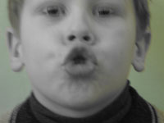

Упражнение для щёк и губ «Шарик»
Раздуть щёки наподобие воздушного шарика (по максимуму). Удерживать в таком положении несколько секунд. Затем шарик начинает постепенно «сдуваться».
Делаем это постепенно, очень медленно, выпуская воздух сквозь сжатые губы.
Упражнение как на артикуляцию, так и на дыхание.

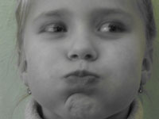

Упражнение для нижней челюсти и для губ «Расчёска»
Двигаем нижней челюстью вперёд-назад, и как бы «причёсываем» верхнюю губку нижними резцами.
Делаем не менее 10 движений.
Затем наоборот: «причесываем» нижнюю губку верхними зубами.
Делаем не менее 10 движений.

Упражнение динамическое, очень помогает при исправлении неправильного прикуса (прогении и прогнатии).

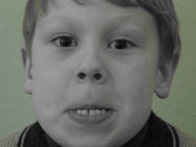

Упражнение для губ «Воронка»
Упражнение состоит из 2-х частей (см. фото) . Сначало губы, как в упражнении «Бутончик», вытянуты вперёд в виде небольшой «воронки».
А потом губы втягиваются в рот и как бы «заворачиваются» за губы.Чередовать эти положения губ медленно, под счёт (раз-два) несколько раз (от пяти и больше). Ещё одна важная деталь: когда губы вытянуты вперёд, - зубы сжаты. При втягивании губ в ротовую полость зубы размыкаются. Здесь два статических положения чередуется с динамической сменой. Важно всё делать очень чётко.
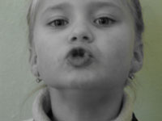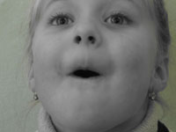

Упражнение для губ и щёк «Полощем рот»
Губы плотно сжаты. Набрать воздух в ротовую полость и «полоскать» им рот по очереди, двумя способами:
-перекатывая воздух за щеками;
-полоща рот воздухом, направлять его за губы, с передней стороны зубов (но губы при этом не разжимать!).
Очень часто дети не набирают воздух за щёки, а просто двигают губами из стороны в сторону. Это неправильное выполнение упражнения. Проверить: есть ли воздух за щеками очень просто: надо надавить на щёчку. Если воздух есть, «шарик лопнет»!

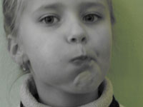

Упражнение для губ и щёк «Шарик лопнул!
Вот на такие щёчки и следует надавить пальцем...
И тогда: «Хлоп!», - шарик лопнет!
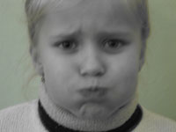

Артикуляторная гимнастика для щек и губ
(все упражнения выполнять под счет до 10)

- Одновременно надуваем обе щеки.
- Попеременно надуваем щеки.
- Втягиваем обе щеки в ротовую полость.
- Смыкаем губы, вытягиваем вперед хоботком (трубочкой). После возвращаем в обычное положение.
- Делаем оскал: губы растягиваем в стороны, плотно их прижимаем к деснам, обнажаем оба ряда зубов.
- Чередуем улыбка — трубочка (оскал — хоботок).
- Втягиваем губы в ротовую полость, при этом челюсти раскрыты.
- Поднимаем только верхнюю губу, обнажаем только верхние зубы.
- Оттягиваем вниз нижнюю губу, обнажаем только нижние зубы.
- Поочередно подниманием и опусканием верхнюю и нижнюю губу.
- Имитируем обычное полоскание зубов
- Заводим нижнюю губу под верхние зубы.
- Заводим верхнюю губу под нижние зубы.
- Чередуем два предыдущих упражнения.
- Создаем вибрацию губ - имитируем фырканье лошади.
- При выдохе удерживаем губами карандаш или стеклянные трубочки.

